Pressmeddelande
taktisk flygövning vecka 37 och 38

Under vecka 37 och 38 genomför F 21 och F 17 en taktisk flygövning i luftrummet över Norr- och Västerbotten.
Båda veckorna förekommer lågflygning inom övningsområdet. Under vecka 38 genomförs även överljudsflygning - flygning över ljudets hastighet.
När flygplanen når ljudets hastighet, ca 1220 km/h, har ljudvågorna framför planet tryckts ihop så tätt att det bildas en våg framför planet och när denna når marken kan den upplevas som en ljudbang, en kraftig smäll. Om och i vilken utsträckning smällen hörs på marken beror mycket på väder och vind vid det aktuella tillfället.
För att i möjligaste mån försöka undvika störningar på marken har Flygvapnet omfattande bestämmelser vad gäller överljudsflygningar. Bland annat genomförs de inte på lägre höjd än 10 000 meter över land. Vi försöker även att undvika vissa områden på kartan men då planen färdas så pass snabbt och över stora ytor under pågående luftstrider är det inte alltid det är möjligt. Flygning sker endast dagtid.
Eventuella anmärkningar hänvisas till F 21 växel 0920 - 23 40 00
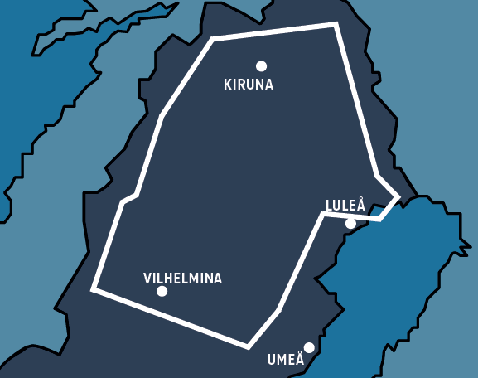
Karta över övningsområdet

